Imię i Nazwisko  Kacper Zych | Kierunek  Informatyka Techniczna | Rok studiów i grupa  2026/2027 gr. 9
Data zajęć  15.10.2026 | Numer i temat sprawozdania  3: Schematy blokowe (pętle, Struktury danych, Kolekcje)

Na zajeciach zostały poruszone tematy: Zmiennych (Int, String, Boolean, Float, List - [], set - {}, tuple - (), dict – {a:b}, Operacji arytmetycznych, Operatorach porównania, Intrukcji warunkowych: If, else, elif, match i case, pętli: While i For w tym continue, break i range. Poruszono także temat algorytmów: ich definicja, opis słowny, lista kroków, pseudokod, drzewo algorytmu a także schemat blokowy wraz z wszystkimi jego blokami i ich opisami.

Zadanie 1:

# zadanie 1
rok = int(input("podaj rok: "))
if (rok % 4 == 0 and rok % 100 != 0) or rok % 400 == 0:
print("rok jest przestepny")
else:
print("rok nie jest przestepny")

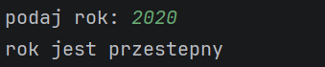
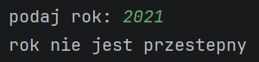
*(bloki wypisz powinny być prostopadłoscianami)
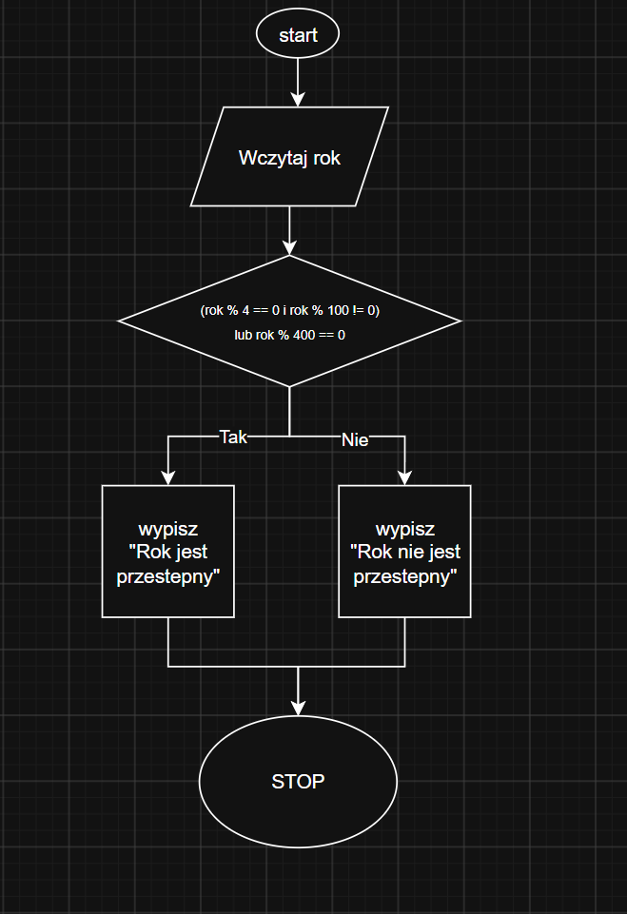
Zadanie 2:

# zadanie 2
dzien = input("podaj numer dnia: ")
match dzien:
case "1":
print("poniedzialek")
case "2":
print("wtorek")
case "3":
print("Sroda")
case "4":
print("Czwartek")
case "5":
print("Piatek")
case "6":
print("sobota")
case "7":
print("Niedziela")
case _:
print("To nie jest dzien tygodnia")

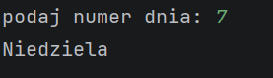
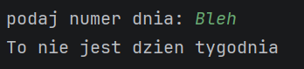

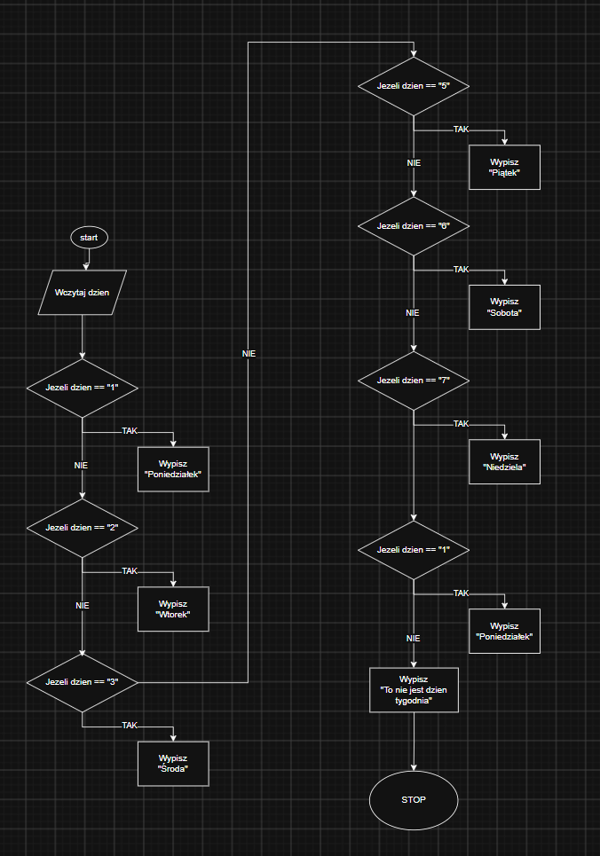
*(bloki wypisz powinny być prostopadłoscianami)
Zadanie 3:

# Petla wprowadzania
lista = []
while True:
liczba = int(input("wpisz liczbe calkowita: "))
if liczba == 0:
if len(lista) == 0:
print("nie podano zadnej liczby dodatniej")
break
# Dlugosc listy
print("ilosc liczb:", len(lista))
# suma i srednia
suma = 0
for i in lista:
suma += i
srednia = suma / len(lista)
print("Suma:", suma, "Srednia:", srednia)
# Liczenie parzystych
parzyste = 0
for i in lista:
if i % 2 == 0:
parzyste += 1
print("ilosc liczb parzystych:", parzyste)
# sortowanie max min i roznica
lista.sort(reverse=True)
print("posortowana malejaco: ", lista)
print("Najwieksza:", max(lista)) # albo lista.sort(reverse=True)[0]
print("Najmniejsza", min(lista)) # albo lista.sort()[0]
print("Roznica najwiekszej od najmniejszej:", (max(lista) - min(lista)))
break
elif liczba > 0:
lista.append(liczba)
elif liczba < 0:
print("Liczba ujemna, nie dodano do listy")

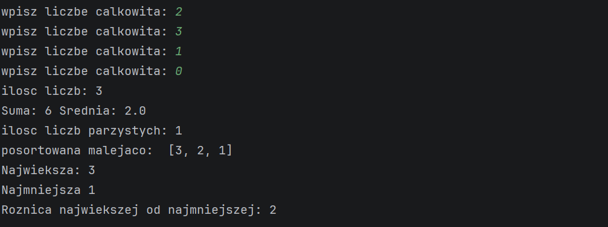

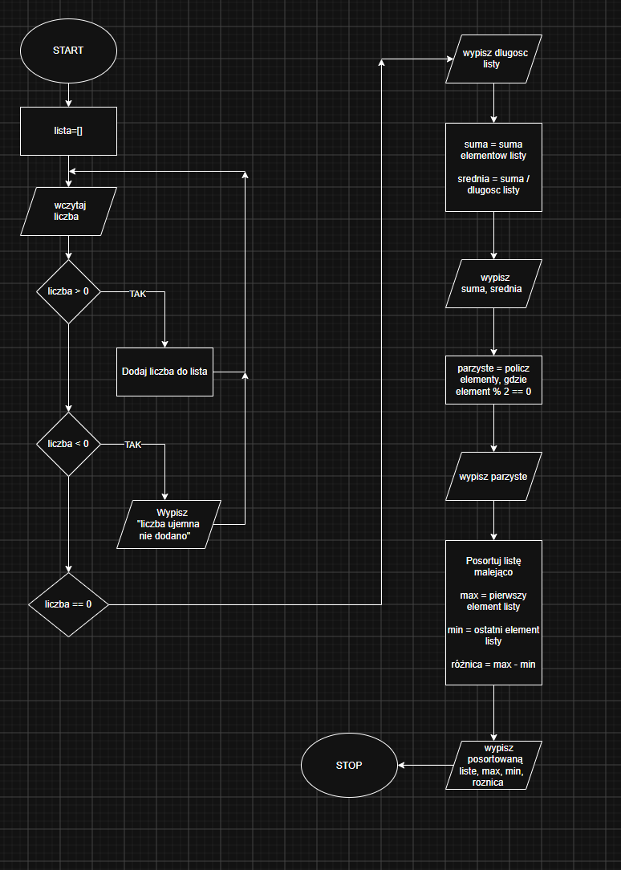

Zadanie 4:

# Zadanie 4
napis = input("Podaj napis: ").lower()
if len(napis) < 3:
print("Za krotki napis")
else:
dlugosc = len(napis)
print("dlugość:", dlugosc)
print("pierwszy znak:", napis[0])
print("ostatni znak:", napis[dlugosc - 1])
for i in range(0, dlugosc):
print(i, napis[i])
odwrot = ""
poprawne = 0
for i in range(dlugosc - 1, -1, -1):
odwrot = odwrot + napis[i]
if napis[i] == napis[dlugosc - 1 - i]:
poprawne += 1
print(odwrot)
if poprawne == dlugosc:
print("Słowo jest palindromem")
else:
print("Słowo nie jest palindromem")
samogloski = ('a', 'e', 'i', 'o', 'u', 'y', 'ą', 'ę', 'ó')
samogloski_liczba = 0
for i in napis:
for j in samogloski:
if i == j:
samogloski_liczba += 1
print("Ilość samogłosek:", samogloski_liczba)

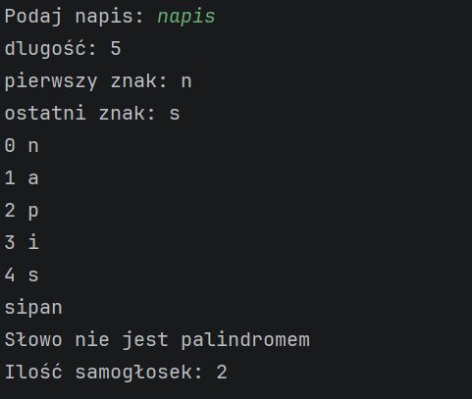
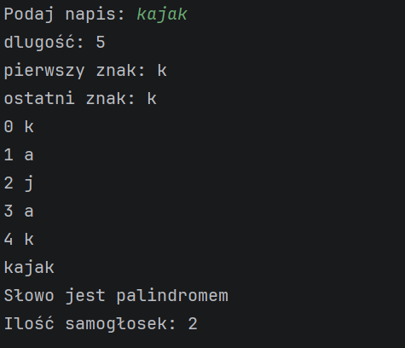

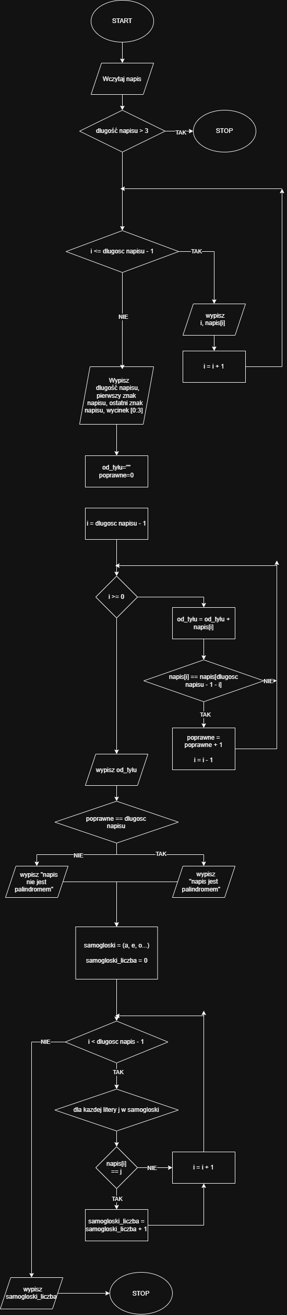

Zadanie 5:

A)

# ZADANIE 5 A
poniedzialek = {"Anna", "Piotr", "Marta", "Jan", "Ewa"}
sroda = {"Piotr", "Kasia", "Jan", "Tomek"}
print("Wszyscy studenci:", poniedzialek | sroda)
print("Tylko w poniedziałek:", poniedzialek.difference(sroda)) # poniedzialek - sroda
print("w obu dniach:", poniedzialek.intersection(sroda)) # poniedzialek & sroda
print("Tylko w jednym z dni:", (poniedzialek | sroda) - (poniedzialek & sroda))
poniedzialek.add("Martyna")
spoznieni = poniedzialek.copy()
poniedzialek.discard("Piotr")
print("Czy zbiory są rozłączne:", poniedzialek.isdisjoint(spoznieni))

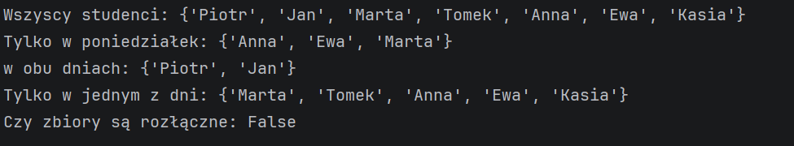

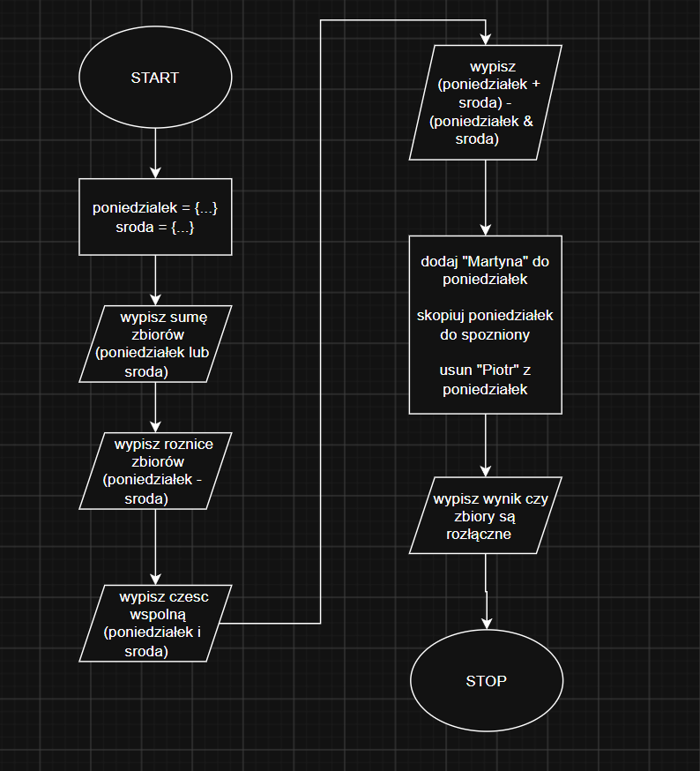

B)

# ZADANIE 5 B
oceny = {"Anna": 5, "Piotr": 3, "Marta": 4}
oceny.update({"Martyna": 5})
oceny.update({"Piotr": 2})
suma_ocen = 0
for i in oceny:
print(i, oceny.get(i))
suma_ocen += oceny.get(i)
print("Srednia ocen", suma_ocen / len(oceny))
imie = input("Podaj imie: ")
if oceny.get(imie) == None:
print("Nie ma takiego studena")
else:
print("Ocena:", oceny.get(imie))

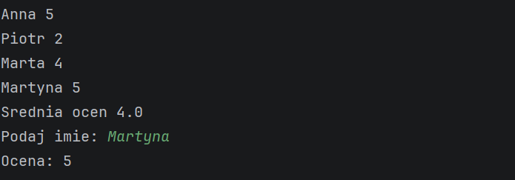
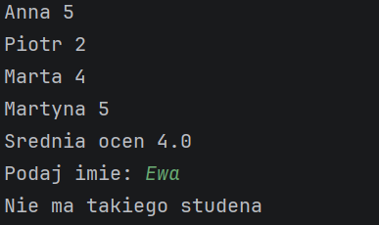

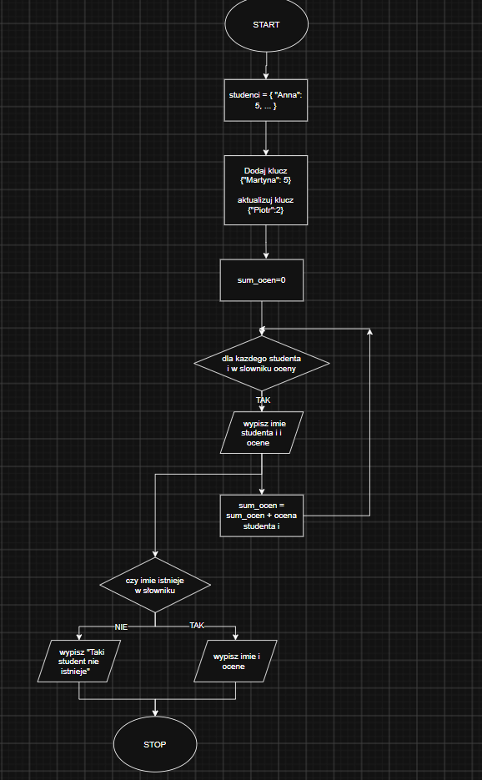

Podsumowanie i wnioski:

Poznane na zajeciach zmiennie i funkcje warunkowe pozwalają nam tworzyć coraz bardziej skomplikowane programy a pętle pozwalają nam powtarzać dane bloki kodu określoną ilość razy bez kopiowania tego kodu. Schemat blokowy pozwala nam zaprezentować rozwiązanie problemu w prosty do zrozumienia sposób.

